MODIFICACIONES:

* Poder separar por gerencias, de modo tal que los informes también salgan así y no uno por uno. Es decir, poder agrupar por sucursales o sectores (nosotros lo tenemos como empresa a cada uno) y que cada agrupación pertenezca a una gerencia. De este modo podríamos sacar los reportes por gerencia o agrupación y no sólo uno por uno.
* **Generar Agrupamiento que este relacionado con Empresas, luego modificar los reportes para poder elegir agrupamiento y/o empresa al que pertenece (algo parecido a la carga de ausentismo y la relacion entre empresa/empleado)**
* Generar una modificación en el acceso a la información que tienen las empresas. Cuando creo un usuario sólo puedo seleccionar la empresa Casa Central, necesitaría que cada empresa que ya existe o nueva, sólo pueda ver lo de su sector y no todo el resto. De este modo evitaríamos errores, porque muchas veces en su sector solo tienen cargados uno o dos empleados pero pueden ver todos y ahí se produce confusión o se presta a errores.

Por ejemplo. Nivel Primario perteneces a Jerárquicos Salud CC, y cuando le doy acceso a los datos puede ver y modificar todo. Lo que necesitaríamos es que solo vea y modifique lo correspondiente a Nivel Primario (que sería su sector) Lo mismo ocurre con otras empresas, como Sweet, Prosegur, Colome… Básicamente con todas las que tienen sucursales.

* **Agregar la posibilidad de asignar sucursales a un usuario determinado y los permisos dentro del sistema son de acuerdo a esas sucursales a la que pertenece (info sobre esas sucursales) y mantener el login por empresa (ver que si se loguea en esa empresa pertenezca tenga asignada alguna de sus sucursales)**
* Modificar el alcance de la información. Las empresas tienen acceso a todas las evoluciones médicas realizadas a sus empleados, eso debería ser confidencial. Sólo podría verlos una persona X asignada, pero no todos. De modo tal que cuando ingresen a la plataforma, a excepción de esta persona asignada, solo tendrían que ver la fecha desde/hasta del paciente, el diagnóstico, la fecha de control y de alta. Pero no la evolución médica.

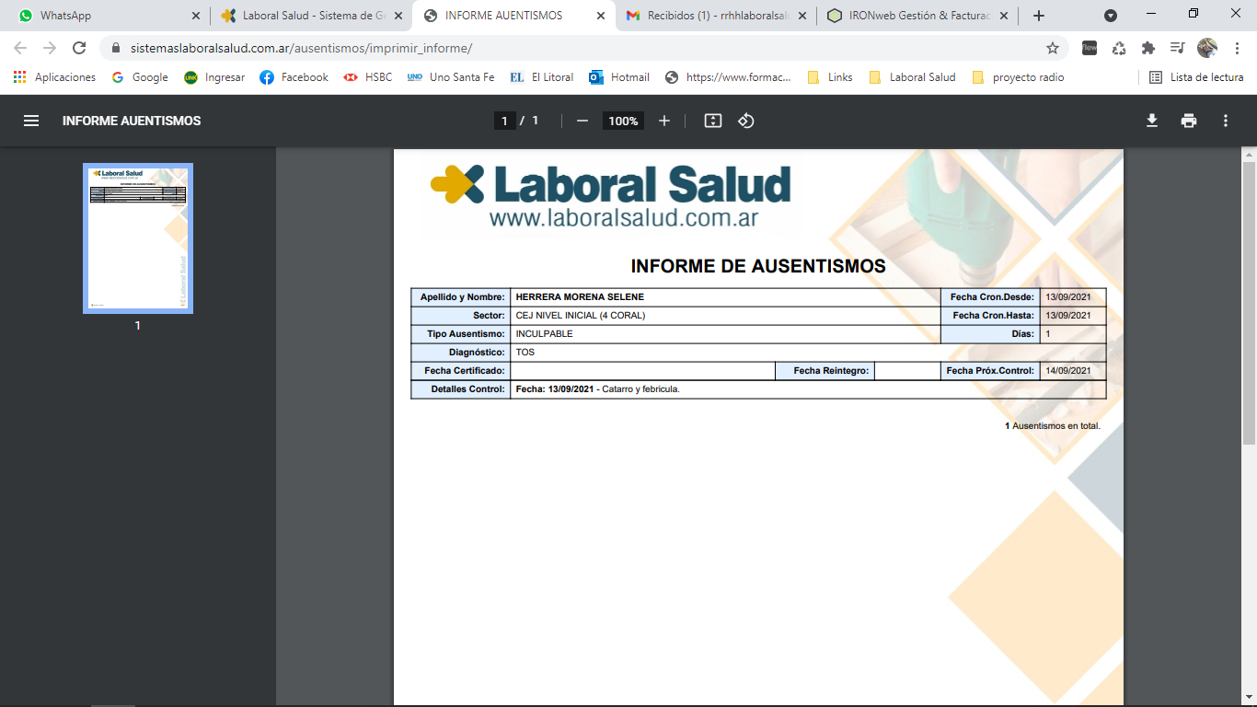Eso sería todo lo que tiene que mostrar.

Al momento de enviar los informes, tendría que tener la opción de poder enviarlos con el detalle médico y sin el mismo.

**Crear un permiso nuevo que determine si se puede ver/imprimir informacion sensible con respecto a los usuarios y sus diagnosticos.**

**Info sensible seria: el diagnostico, grupo patológico y las evoluciones**